**Puesto**

**Edad**

3-99 AÑOS

**Nivel de educación más alto**

N/A

Redes sociales



Canal favorito de comunicación

**Tamaño de la organización**

Facebook, Instagram

Herramientas que necesita para trabajar

Smartphone , computadora, internet

Responsabilidades laborales

Familias o personas que deseen vivir una nueva experiencia o experimentar en el mundo de la pastelería

Su trabajo se mide en función de

Padre de familia o tutor que desee vivir una nueva expericia en compañía de su familia incursionando en el mundo de la pastelería ya sea solo en la decoración o la preparación con la idea de pasar un momento agradable aprendiendo alo nuevo.

Su superior es

n/a

Metas u objetivos

pasar un rato agradable en compañía de su familia o amigos aprendiendo algo nuevo

N/A

**Dificultades Principales**

**Puede ser que no conozcan tanto en el uso de tecnología**

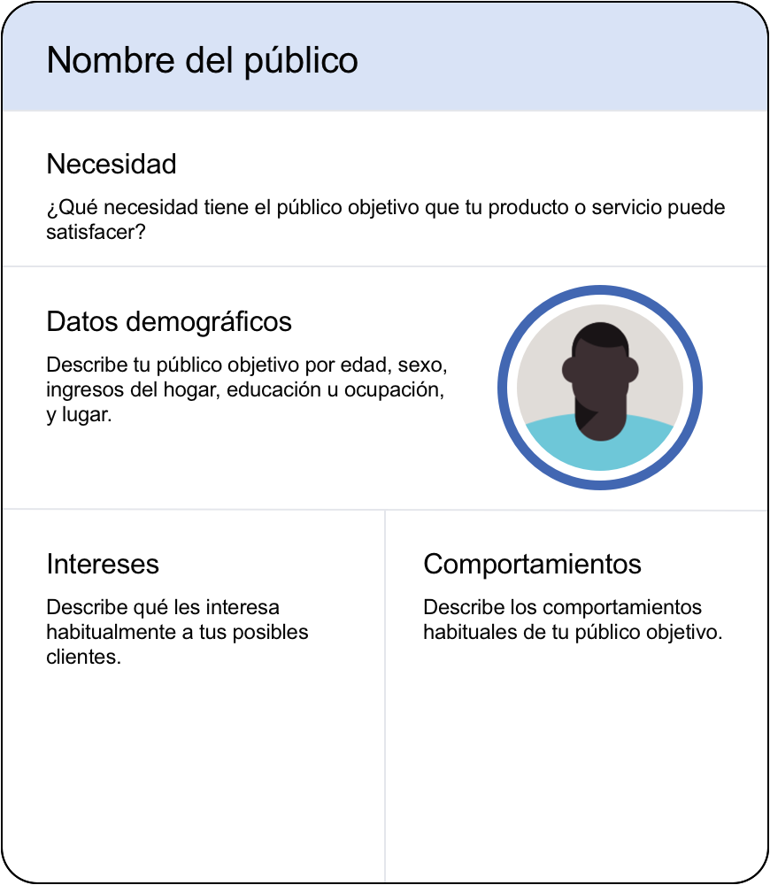

Público Objetivo

PERSONA O FAMILIAS ENTRE LOS 3 A 99 AÑOS QUE DESEEN APRENDER ALGO NUEVO O EXPERIMENTAR EN EL MUNDO DE LA PASTELERIA

PERSONA QUE VIVA EN LA CIUDAD DE MEXICO O TENGA LA FACILIDAD DE TRASLADARSE A LA MISMA

APRENDER SOBRE PASTELERIA

EN DECORACION , EL HORNEADO O TODO EL PROCESO

PERSONAS ,FAMILIAS , O AMIGOS QUE SEAN VIVIR UNA EXPERIENCIA NUEVA EN LA QUE APRENDAN ALGO SOBRE PASTELERIA